**<ID Requerimiento 124>**

**Nombre del Requerimiento: Automatizar el proceso de asignación de título de autorización.**

## Tabla de Versiones y Modificaciones

| Versión | Descripción del cambio | Responsable de la Versión | Fecha |
| --- | --- | --- | --- |
| 1 | Creación del documento. | Edward Bárcenas Camacho | 11/07/2019 |
| 1.1 | Versión aprobada para firma. | Sergio Valverde López | 31/10/2019 |

**TABLA DE CONTENIDO**

Tabla de Versiones y Modificaciones 1

Módulo: <Catálogos> 2

ESTILOS 2

Descripción de Elementos 3

Descripción de Campos 3

Módulo: <Catálogos> 6

ESTILOS 6

Descripción de Elementos 6

Descripción de Campos 7

Módulo: <Catálogos> 8

ESTILOS 8

Descripción de Elementos 8

Descripción de Campos 8

Módulo: <Catálogos> 9

ESTILOS 9

Descripción de Elementos 10

Descripción de Campos 10

Módulo: <Catálogos>

ESTILOS

|  |  |
| --- | --- |
| Nombre de la Pantalla: | **“Documentos de identificación”**  **­** |
| Objetivo: | Permite consultar el catálogo de tipos de identificación actuales. |
| Casos de uso relacionados: | 02_934_ECU_Registrar _Doc_Identificacion |

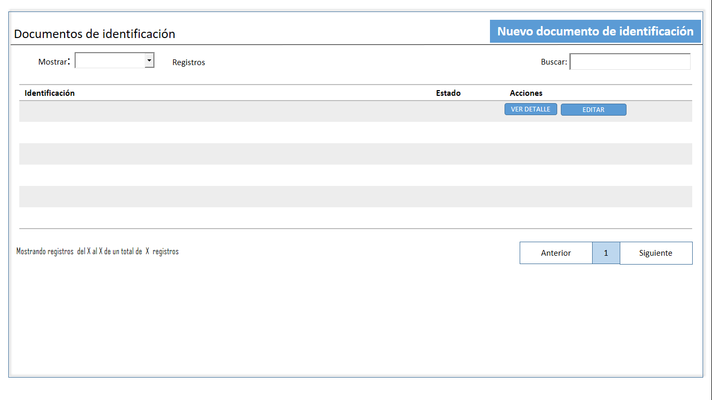

Descripción de Elementos

|  |  |
| --- | --- |
| **Elemento** | **Descripción** |
| Documentos de identificación | Etiqueta de texto que muestra el nombre de la pantalla |
| Mostrar registros | Lista desplegable que te permite seleccionar la cantidad de registros a visualizar en la pantalla |
| Nuevo documento de identificación | Botón que detona la funcionalidad de registrar un nuevo tipo de identificación |
| Buscar | Caja de texto que permite realizar la búsqueda de algún documento registrado bajo un criterio de búsqueda |
| Identificación | Columna que muestra un listado con el nombre de la identificación registrada |
| Estado | Columna que muestra el activo o inactivo del tipo de identificación registrado |
| Acciones | Columna que muestra el botón ver detalle y botón editar |
| Ver detalle | Botón que al ser accionado muestra el detalle de la información del registro del documento de identificación |
| Editar | Botón que al ser accionado permite editar el registro seleccionado |
| Mostrando registros del X al X de un total de X registros | Etiqueta de texto que muestra la leyenda Mostrando registros del X al X de un total de X registros |
| Anterior | Botón que detona la funcionalidad regresar y visualizar los registros anteriores |
| Siguiente | Botón que detona la funcionalidad avanzar y visualizar los registros siguientes |

Descripción de Campos

|  |  |  |  |  |  |  |
| --- | --- | --- | --- | --- | --- | --- |
| **Elemento** | **Tipo** | **Longitud** | **Nivel de Acceso**  **(L, E, S)** | **Descripción del Campo** | **Fórmulas** | **Precisiones** |
| Documentos de identificación | Texto | 28 | L | Etiqueta de texto que muestra el nombre de la pantalla | N/A | N/A |
| Mostrar registros | Lista desplegable | 17 | S | Lista desplegable que te permite seleccionar la cantidad de registros a visualizar en la pantalla | N/A | Valores de la lista desplegable:  • 10  • 25  • 50  • 100 Todos |
| Nuevo documento  de identificación | Botón | 15 | S | Botón que detona la funcionalidad de registrar un nuevo tipo de identificación | N/A | N/A |
| Buscar | Alfanumérico | 30 | E | Caja de texto que permite realizar la búsqueda de algún documento registrado bajo un criterio de búsqueda | N/A | N/A |
| Identificación | Alfanumérico | 100 | L | Columna que muestra un listado con el nombre de la identificación registrada | N/A | N/A |
| Estado | Alfanumérico | 10 | L | Columna que muestra el estado activo o inactivo del tipo de identificación registrado | N/A | N/A |
| Acciones | Alfanumérico | 8 | L | Columna que muestra el botón ver detalle y botón editar | N/A | N/A |
| Ver detalle | Botón | 11 | S | Botón que al ser accionado muestra el detalle de la información del registro del documento de identificación | N/A | N/A |
| Editar | Botón | 6 | S | Botón que al ser accionado permite editar el registro seleccionado | N/A | N/A |
| Mostrando registros del X al X de un total de X registros | Texto | 57 | L | Etiqueta de texto que te permite visualizar el rango de registros visibles de un total de registros | N/A | N/A |
| Anterior | Botón | 8 | S | Botón que detona la funcionalidad regresar y visualizar los registros anteriores | NA | N/A |
| Siguiente | Botón | 9 | S | Botón que detona la funcionalidad avanzar y visualizar los registros siguientes | NA | N/A |

Módulo: <Catálogos>

ESTILOS

|  |  |
| --- | --- |
| Nombre de la Pantalla: | **“Registro de documento”** |
| Objetivo: | Permite el registro de un nuevo tipo de identificación |
| Casos de uso relacionados: | 02_934_ECU_Registrar _Doc_Identificacion |

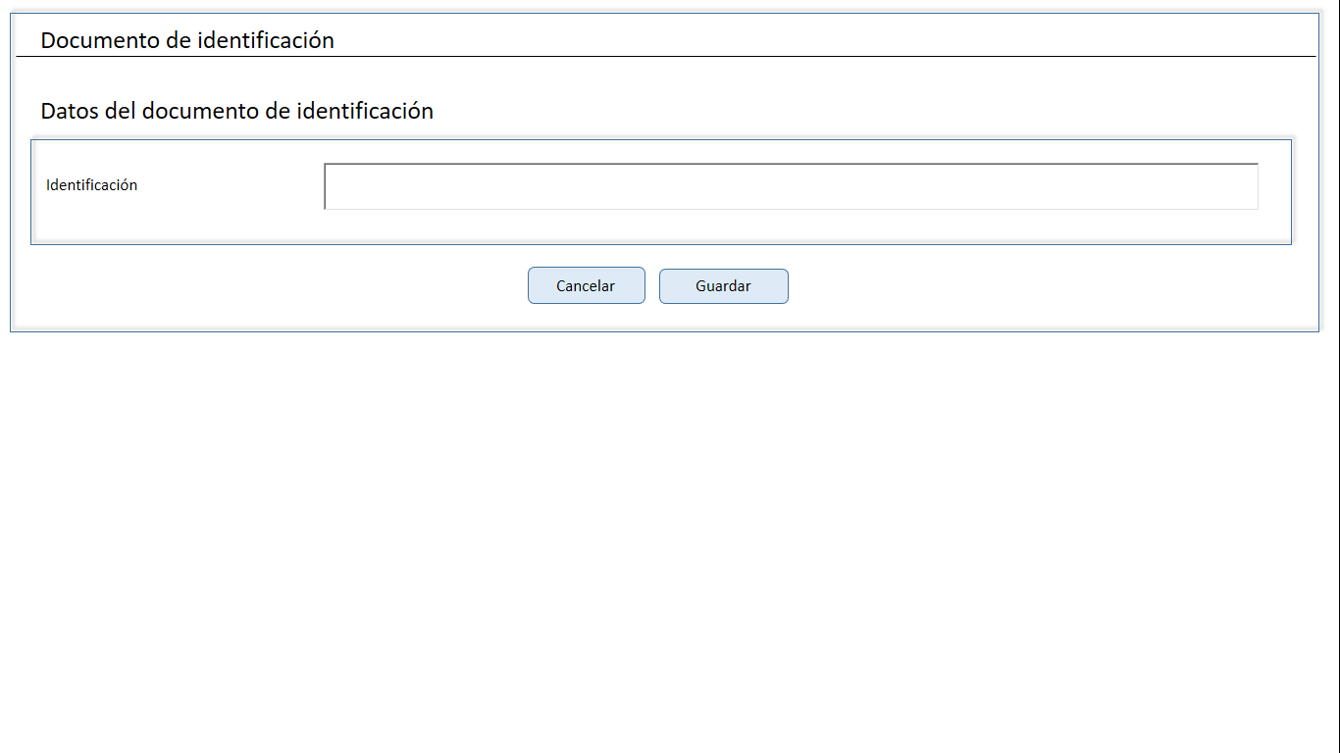

Descripción de Elementos

|  |  |
| --- | --- |
| **Elemento** | **Descripción** |
|  |  |
|  |  |
| Documento de Identificación | Etiqueta de texto que muestra el nombre de la pantalla |
| Datos del documento de identificación | Etiqueta de texto que hace alusión al tipo de identificación a ingresar |
| Identificación | Campo que permite ingresar el nombre del tipo de identificación |
| Cancelar | Botón que detona la funcionalidad de cancelar el registro del documento de identificación |
| Guardar | Botón que detona la funcionalidad de guardar para almacenar el registro del documento de identificación |

Descripción de Campos

|  |  |  |  |  |  |  |
| --- | --- | --- | --- | --- | --- | --- |
| **Elemento** | **Tipo** | **Longitud** | **Nivel de Acceso**  **(L, E, S)** | **Descripción del Campo** | **Fórmulas** | **Precisiones** |
| Documento de Identificación | Texto | 28 | L | Etiqueta de texto que muestra el nombre de la pantalla | N/A | N/A |
| Datos del documento de identificación | Texto | 37 | L | Etiqueta de texto que hace alusión al tipo de identificación a ingresar | N/A | N/A |
| Identificación | Texto | 50 | E | Campo que permite ingresar el nombre del tipo de identificación | N/A | N/A |
| Cancelar | Botón | 8 | S | Botón que detona la funcionalidad de cancelar el registro del documento de identificación | N/A | N/A |
| Guardar | Botón | 7 | S | Botón que detona la funcionalidad de guardar para almacenar el registro del documento de identificación | N/A | **(RNA005)**  **(RNA023)** |

Módulo: <Catálogos>

ESTILOS

|  |  |
| --- | --- |
| Nombre de la Pantalla: | **“Documento Registrado”** |
| Objetivo: | Permite visualizar la información del tipo de identificación e iniciar la edición en caso de requerirse. |
| Casos de uso relacionados: | 02_934_ECU_Registrar _Doc_Identificacion |

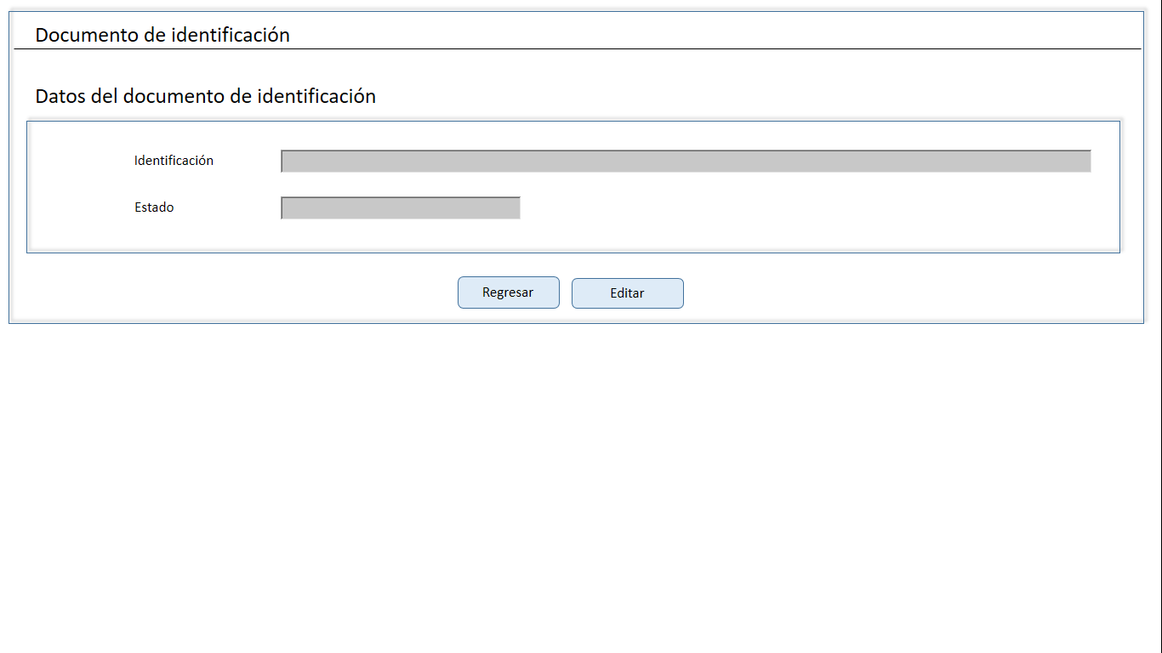

Descripción de Elementos

|  |  |
| --- | --- |
| **Elemento** | **Descripción** |
|  |  |
|  |  |
| Estado | Caja de texto que muestra el estado activo o inactivo del documento de identificación |
| Regresar | Botón que detona la funcionalidad de regresar a la pantalla documentos de identificación |
| Editar | Botón que detona la funcionalidad de la edición del documento de identificación seleccionado |

Descripción de Campos

|  |  |  |  |  |  |  |
| --- | --- | --- | --- | --- | --- | --- |
| **Elemento** | **Tipo** | **Longitud** | **Nivel de Acceso**  **(L, E, S)** | **Descripción del Campo** | **Fórmulas** | **Precisiones** |
| Estado | Botón | 6 | L | Caja de texto que muestra el estado activo o inactivo del documento de identificación | N/A | Puede mostrar alguno de los siguientes estados:   * Activo * Inactivo |
| Regresar | Botón | 8 | S | Botón que detona la funcionalidad de regresar a la pantalla documentos de identificación | N/A | N/A |
| Editar | Botón | 6 | S | Botón que detona la funcionalidad de la edición del documento de identificación seleccionado | N/A | N/A |

Módulo: <Catálogos>

ESTILOS

|  |  |
| --- | --- |
| Nombre de la Pantalla: | **“Edición del Documento de Identificación”** |
| Objetivo: | Permite editar el registro del tipo de identificación |
| Casos de uso relacionados: | 02_934_ECU_Registrar _Doc_Identificacion |

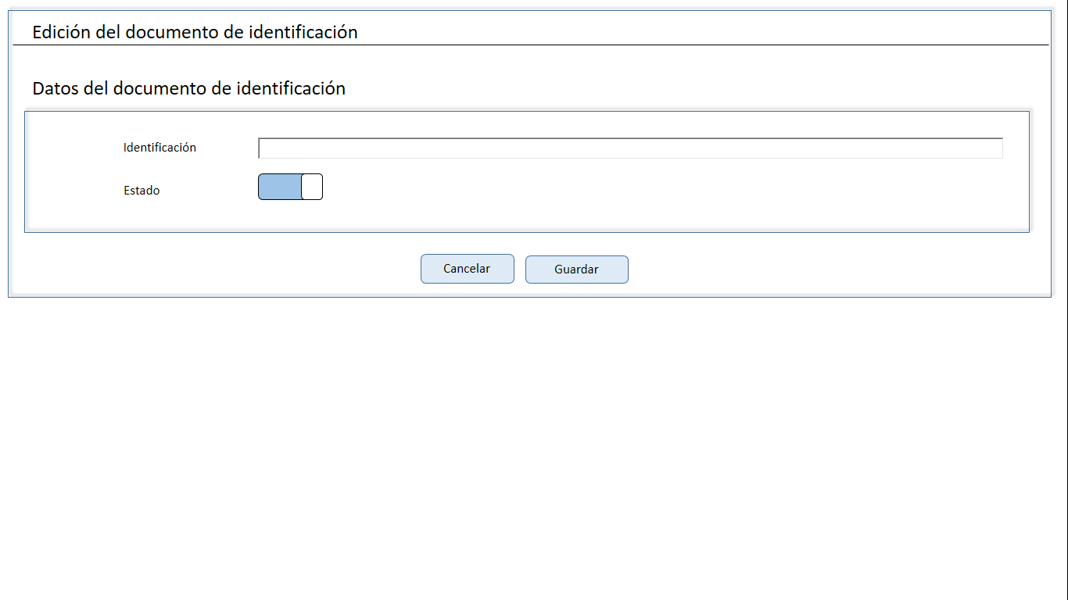

Descripción de Elementos

|  |  |
| --- | --- |
| **Elemento** | **Descripción** |
|  |  |
|  |  |
| Estado | Botón que permite activar o desactivar el tipo de identificación |
| Cancelar | Botón que detona la funcionalidad de cancelar la edición del documento de identificación |
| Guardar | Botón que detona la funcionalidad de guardar los cambios realizados a la edición del documento de identificación |

Descripción de Campos

|  |  |  |  |  |  |  |
| --- | --- | --- | --- | --- | --- | --- |
| **Elemento** | **Tipo** | **Longitud** | **Nivel de Acceso**  **(L, E, S)** | **Descripción del Campo** | **Fórmulas** | **Precisiones** |
| Estado | Botón | 6 | S | Botón que permite activar o desactivar el tipo de identificación | N/A | Puede mostrar alguno de los siguientes estados:   * Activo * Inactivo |
| Cancelar | Botón | 8 | S | Botón que detona la funcionalidad de cancelar la edición del documento de identificación | N/A | N/A |
| Guardar | Botón | 7 | S | Botón que detona la funcionalidad de guardar los cambios realizados a la edición del documento de identificación | N/A | N/A |

|  |  |
| --- | --- |
| **FIRMAS DE CONFORMIDAD** | |
| **Firma 1** | **Firma 2** |
| **Nombre**: Francisco Alfonso Alcántara Tapia | **Nombre**: Juan Alberto Hernández Romero |
| **Puesto**: Subadministrador, AGRS. | **Puesto**: Subadministrador, AGRS. |
| **Fecha**: | **Fecha**: |
|  |  |
| **Firma 3** | **Firma 4** |
| **Nombre:** Margarita Canseco Flores | **Nombre**: Ivonne Meza Sánchez |
| **Puesto**: Subadministrador de Soluciones de Negocio. | **Puesto**: Jefe de Departamento de Soluciones de Negocio. |
| **Fecha:** | **Fecha:** |
|  |  |
| **Firma 5** | **Firma 6** |
| **Nombre**: Sergio Valverde López | **Nombre**: Edward Bárcenas Camacho |
| **Puesto**: Líder del proyecto El Consorcio. | **Puesto**: Analista de El Consorcio. |
| **Fecha:** | **Fecha:** |
|  |  |